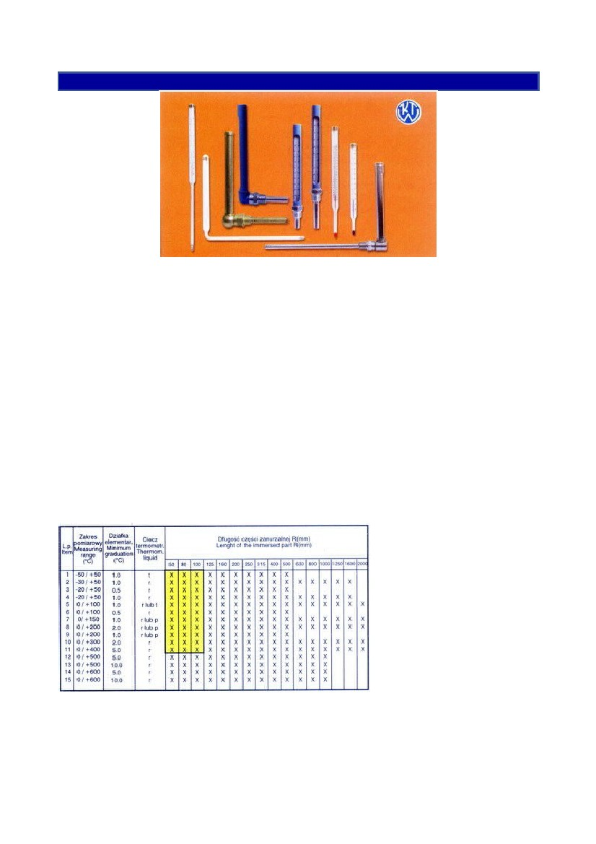

KATALOG WYROBÓW -TERMOMERTY PRZEMYSŁOWE
Termometry przemysłowe przeznaczone są do pomiarów temperatury w urządzeniach stosowanych
w różnych dziedzinach przemysłu. Termometry wywzorcowane są w Międzynarodowej Skali
Temperatur, tj. w stopniach Celcjusza (°C). Do wyrobu termometrów, w zależności od górnej
granicy zakresu pomiarowego temperatury, używane są następujące rodzaje szkła:
•
•
"Termometryczne" do temperatury 400°C
"Supermax" do temperatury 600°C
Termometry przemysłowe produkowane są w następujących grupach:
•
•
termometry przemysłowe proste,
termometry przemysłowe zagięte pod kątem 90°
Wszelkie ww. grupy termometrów produkowane są w oprawach stalowych, mosiężnych i
kwasoodpornych z gwintem 3/4" lub M27x2 o minimalnym ciśnieniu obliczeniowym 8,0 MPa oraz
bez opraw.
Pozostałe dane techniczne zawarte są w tabeli.
t - toluen, r - rtęć, p - płyn termometryczny,
kolor żółty - produkcja seryjna.
SPOSÓB ZAMÓWIENIA
W zamówieniu należy podać nazwę termometru, rodzaj cieczy termometrycznej: toluen (t), rtęć (r),
płyn termometryczny (p); odmianę termometru prosty (P), kątowy (K90 lub K135); zakres
(0/+100); działkę (1,0) zanurzenie (R).
Przykład:
Termometr przemysłowy bez oprawy t(P)0/+100(1,0)100

